2015级本科《操作系统》实验报告（实验4）
学生姓名 | 周海彬 | 学号 | 1153730219 |  | 院系 |  | 软件学院
任课教师 | 范国祥 |  |  | 实验TA |  | XXX
实验地点 | 软件学院三楼实验室 |  |  | 实验时间 |  | 2017年06月10日 星期六
实验题目 | 进程同步 |  |  | 实验学时 |  | 1学时
实验目的：
- 加深对进程同步与互斥概念的认识；
- 掌握信号量的使用，并应用它解决生产者—消费者问题；
- 掌握信号量的实现原理。
实验内容及要求：
本次实验的基本内容是：在Ubuntu下编写程序“pc.c”，用信号量解决经典的生产者—消费者问题。完成下面的功能：
- 建立一个生产者进程，N个消费者进程（N>1）；
- 用文件建立一个共享缓冲区；
- 生产者进程依次向缓冲区写入整数0,1,2,...,M（M>=500）；
- 消费者进程从缓冲区读数，每次读一个，并将读出的数字从缓冲区删除，然后将本进程ID和数字输出到标准输出；
- 缓冲区同时最多只能保存10个数。
注：pc.c中将会用到sem_open()、sem_close()、sem_wait()和sem_post()等信号量相关的系统调用。
实验过程描述、结果及思考：
简要描述实验过程（含操作步骤及看到的结果）。
- 编写pc.c文件
#define __LIBRARY__
#include <sys/stat.h>
#include <sys/types.h>
#include <unistd.h>
#include <fcntl.h>
#include <stdio.h>
#include <stdlib.h>
#include <semaphore.h>

#define ALLNUM 550
#define CUSTOMERNUM 5
#define BUFFERSIZE 10
void Producters(pid_t pid,FILE *fp);
void Customer(pid_t pid,FILE *fp);
sem_t *empty,*full,*mutex;
FILE *fp=NULL;
int Inpos=0;
int Outpos=0;

int main()
{
int i,j,k;
pid_t producter;
pid_t customer;
empty=(sem_t *)sem_open("empty",O_CREAT,0064,10);
full=(sem_t *)sem_open("full",O_CREAT,0064,0);
mutex=(sem_t*)sem_open("mutex",O_CREAT,0064,1);
fp=fopen("products.txt","wb+");
fseek(fp,10*sizeof(int),SEEK_SET);
fwrite(&Outpos,sizeof(int),1,fp);
fflush(fp);
producter=fork();
if(producter==0)
{
Producters(producter,fp);
}
for (i=0;i<CUSTOMERNUM;i++)
{
customer=fork();
if(customer==0)
{
Customer(customer,fp);
}
}
wait(NULL);
wait(NULL);
wait(NULL);
wait(NULL);
wait(NULL);
wait(NULL);
//开了6个进程
sem_unlink("empty");
sem_unlink("full");
sem_unlink("mutex");
fclose(fp);
return 0;
}
void Producters(pid_t pid,FILE *fp)
{
int i=0;
for (i=0;i<ALLNUM;i++)
{
sem_wait(empty);
sem_wait(mutex);
fseek( fp, Inpos * sizeof(int), SEEK_SET );
fwrite(&i,sizeof(int),1,fp);
fflush(fp);
Inpos=(Inpos +1) % BUFFERSIZE;
sem_post(mutex);
sem_post(full);
}
return;
}

void Customer(pid_t pid,FILE *fp)
{
int j,productid;
for (j=0;j<ALLNUM/CUSTOMERNUM;j++)
{
sem_wait(full);
sem_wait(mutex);
fflush(stdout);
fseek(fp,10*sizeof(int),SEEK_SET);
fread(&Outpos,sizeof(int),1,fp);
fseek(fp,Outpos*sizeof(int),SEEK_SET);
fread(&productid,sizeof(int),1,fp);
printf("%d: %d\n",getpid(),productid);
fflush(stdout);
Outpos=(Outpos+1)% BUFFERSIZE;
fseek(fp,10*sizeof(int),SEEK_SET);
fwrite(&Outpos,sizeof(int),1,fp);
fflush(fp);
sem_post(mutex);
sem_post(empty);
}
return;
}

- 编译运行pc.c文件:
Gcc –o pc pc.c –lpthread
现象: 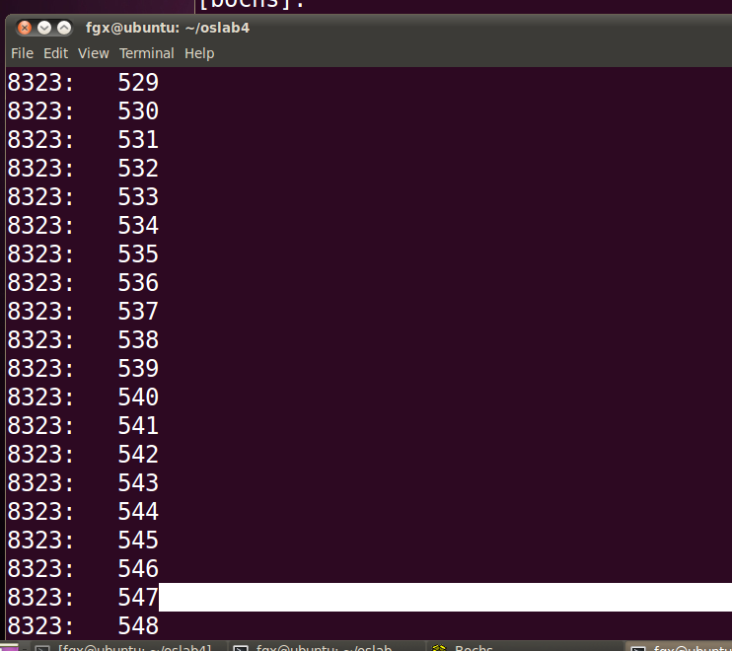

问题回答：
（1）在pc.c中去掉所有与信号量有关的代码，再运行程序，执行效果有变化吗？为什么会这样？
执行结果Customer的消费数据没有按递增的顺序输出,而且且fread()函数将产生错误;
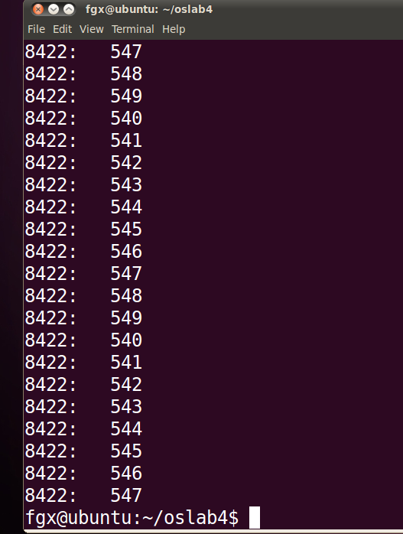
原因:
因为没有信号量P(S)控制，导致生产者可能在缓冲区满后继续生产，导致没有被消费的数据被覆盖，使得消费者消费的数据不是递增序列。
同时，没有信号量V(S)控制，导致消费者可能在读取所有数据后仍然继续读取，导致读取的数据无效。
没有mutex信号量控制导致出现多进程并发访问缓冲区，导致出现fread()错误。

（2）实验的设计者在第一次编写生产者——消费者程序的时候，是这么做的：
Producer()
{ P(Mutex); //互斥信号量
生产一个产品item;
P(Empty); //空闲缓存资源
将item放到空闲缓存中;
V(Full); //产品资源
V(Mutex);
}
Consumer()
{ P(Mutex);
P(Full);
从缓存区取出一个赋值给item;
V(Empty);
消费产品item;
V(Mutex);
}
这样可行吗？如果可行，那么它和标准解法在执行效果上会有什么不同？如果不可行，那么它有什么问题使它不可行？

这样做不可行，只有当缓冲区可写或者可读时，才能锁定该临界资源，否则容易出现缓冲区未锁定（mutex=1），consumer锁定该缓冲区，却发现empty=10，full=0，等待缓冲区有字符信号量，这样程序会进入死锁状态。

